Fecha: 05 de octubre de 2014
Boletín de prensa Nº 1149

“VAMOS A TRANSFORMAR A NARIÑO EN TEMA VIAL”: VICEPRESIDENTE

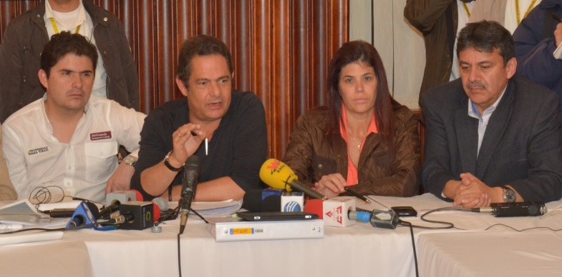

Al finalizar su visita a Pasto, el Vicepresidente de la Republica Germán Vargas Lleras entregó importantes noticias después de realizar el seguimiento y evaluación a las obras de Infraestructura, Vivienda y Agua para el Departamento de Nariño como la terminación irrevocable de la concesión Devinar “el trayecto que hace parte de esta concesión se integrará al proceso de adjudicación de la licitación que para las vías de cuarta generación que se abrirá a partir del mes de noviembre y de las cuales se adjudicaran 10 proyectos de la ola 2 y 10 de la ola 3, no obstante que esa concesión queda liquidada, los actuales concesionarios deben terminar 6 kilómetros de doble calzada y construir el puente del rio Bermúdez” indicó Vargas Lleras.

Así mismo, dio a conocer que en materia de infraestructura la vía Rumichaca - Pasto entrará en la segunda ola de concesiones de cuarta generación, era prerrequisito indispensable liberarla para poder iniciar en noviembre la licitación de la doble calzada de esta vía, que sería adjudicada en enero de 2015 y que tendrá un costo de $1.6 billones de pesos.

Ante solicitud del alcalde Harold Guerrero López a quien le reconoció su liderazgo y gestión se trabajará en incluirlas en las obras de cuarta generación, la concesión Popayán – Pasto, la doble calzada de Catambuco - Pasto que incluye 6 kilómetros en doble calzada; como también se incluirá en la obra Rumichaca – Pasto, el tramo en doble calzada San Fernando – Pasto de 7 kilómetros en doble calzada y que se licitaran a partir del mes de noviembre.

Así mismo, se priorizará la financiación de las obras de alcantarillado y la red vial para la carrera 27 y carrera 19 que son obras estratégicas en cuanto a movilidad para Pasto, donde se ha hecho un esfuerzo en compra de predios y que depende de un aporte por parte de la Nación.

Para el aeropuerto Antonio Nariño se tiene previsto mejorar su infraestructura con la ampliación de la terminal, mejorar la torre de control, parqueaderos, y fortalecer la aeronavegabilidad que faciliten la operación nocturna

VICEPRESIDENTE ANUNCIA MÁS VIVIENDAS GRATIS PARA EL MUNICIPIO DE PASTO

Con la promesa de colocar la primera piedra en el municipio de Pasto de lo que serán los nuevos proyectos de vivienda ofrecidas por el Gobierno Nacional para todo el país, el Vicepresidente de la República Germán Vargas Lleras anunció que en noviembre visitará la capital de Nariño para cumplir este propósito.

“Vienen muchas casas gratis, el Ministerio de Vivienda abrirá una nueva convocatoria en el mes de Noviembre para vivienda de gratuidad en todo el país, de las cuales 4.000 serán para Nariño”, e invito a las autoridades a que se habiliten los lotes, la disponibilidad de servicios de tipo privado o público” explicó el Vicepresidente.

Dentro del programa VIPA el Vicepresidente entregó la noticia que a través de un CONFIS el subsidio se amplió de $15 a $18 millones, para que los nariñenses que ganan un salario mínimo puedan tener una vivienda propia con una cuota mensual de $170.000 mil pesos. Buscamos para el 2015 construir un total de 276 mil viviendas en Colombia y así generar cerca de 600 mil empleos, lo que ayudará a las regiones en su desempeño económico”.

Vargas Lleras manifestó que gracias a la continuidad del gobierno del Presidente de la República Juan Manuel Santos, los programas de vivienda se reiniciarán desde el próximo mes. “Los programas de vivienda gratuita estarán acompañados con iniciativas en salud, educación, internet, seguridad a cargo del nuevo director de la Vicepresidencia, el pastuso Álvaro Villota Bernal quien será responsable de que los beneficiarios del programa reciban este acompañamiento”.

De igual forma, el Ministro de Vivienda, Ciudad y Territorio, Luis Felipe Henao, recordó a los asistentes que fue el actual Vicepresidente de la República, quien inició el sueño de construir las 1914 soluciones de viviendas que hoy son una realidad en Pasto. “Si se puede y vamos a seguir construyendo muchas más”.

El alto funcionario dio a conocer que en Pasto se tienen aprobados en la actualidad 1.700 soluciones de viviendas del Programa de Vivienda de Interés Prioritario para Ahorradores, VIPA. Al mismo tiempo, exhortó al Vicepresidente para que apruebe el proyecto piloto que viene gestionando el alcalde de Pasto Harold Guerrero López respecto a convocatorias para las asociaciones de vivienda.

“El presidente Juan Manuel Santos nos fijó un norte y es construir un país equitativo, educado y en paz, ustedes a partir de hoy empiezan una nueva vida con sus viviendas propias, pero ello también representa compromisos, el de ser buenos vecinos y hacer de este escenario un paraíso”.

Finalmente el alcalde de Pasto Harold Guerrero López, agradeció el respaldo que ha tenido del Gobierno Nacional y recalcó el manejo transparente que se ha dado a los recursos entregados por el Estado. “Son $250 mil millones de pesos adjudicados al municipio, estos recursos fueron posibles luego del apoyo de nuestro Vicepresidente cuando estuvo en los Ministerios de Interior y Vivienda”.

320 FAMILIAS CUMPLEN SU SUEÑO DE TENER VIVIENDA PROPIA

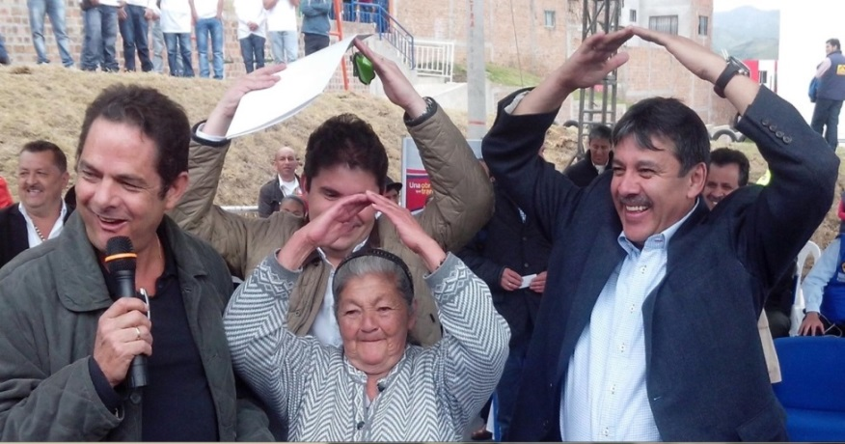

Rosa Santos Eraso de 83 años de edad y quien vive de la caridad de sus conocidos, fue la primera en recibir las escrituras y las llaves del apartamento 305, torre 1 de la Urbanización Nueva Sindagua de manos del Vicepresidente Germán Vargas Lleras quien expresó su satisfacción por entregar a un adulto mayor, una vivienda gratuita.

“Este es un ejemplo del porqué el programa debe continuar, Rosita no tiene pensión, no tiene ahorro y no es apta para crédito, es mi felicidad que pueda disfrutar los últimos años de su vida en su apartamento”, señaló el vicepresidente quien afirmó, que fieles al compromiso adquirido años atrás, hoy se entregan las soluciones de vivienda.

Por su parte, doña Rosa Santos Eraso en medio de lágrimas agradeció la entrega de su casa. “Me siento contenta con la vivienda que voy a disfrutar el resto de mis años, estaré tranquila porque vivir de arrimada es una situación difícil, porque no tengo trabajo, ni pensión, por eso hoy no le ofrezco sino mi gratitud por este regalo a todo el Gobierno Nacional”.

Otra de las beneficiarias Clara Ilva Bacca, desplazada de Sotomayor, manifestó su felicidad al recibir su nueva casa de manos del Ministro de Vivienda, Ciudad y Territorio, Luis Felipe Henao, puesto que es madre de una niña con discapacidad, además de tres niños. “Lloro de alegría porque después de tanto sufrimiento Dios me ha premiado. Le agradezco al presidente Juan Manuel Santos por mi casita”.

El Ministro Luis Felipe Henao, manifestó que en la urbanización Nueva Sindagua se encuentran totalmente terminadas 406 viviendas de 40 metros cuadrados que construyó Nuevo Horizonte S.A.S. “Aquí vivirán familias como la de Rosa Santos, que ya es una propietaria y quien tendrá a partir de hoy un giro de 180 grados”, e invitó a los beneficiarios a ser buenos vecinos, buenos hijos y ciudadanos. “Este será un barrio de paz, ya nosotros cumplimos, ahora son las familias las que deben cumplir con lo que se les entregó”.

El alcalde Harold Guerrero López, agradeció el apoyo del Gobierno Nacional y dio a conocer que en el proyecto Nueva Sindagua se invirtieron $17.507 millones y se generaron 812 puestos de trabajo, así se continua cumpliendo el sueño de 1.914 familias en donde la inversión alcanza los $82.535 millones de pesos.

28 DE FEBRERO DE 2015 FECHA DE ENTREGA DE NUEVA PLANTA DE TRATAMIENTO DE AGUA POTABLE

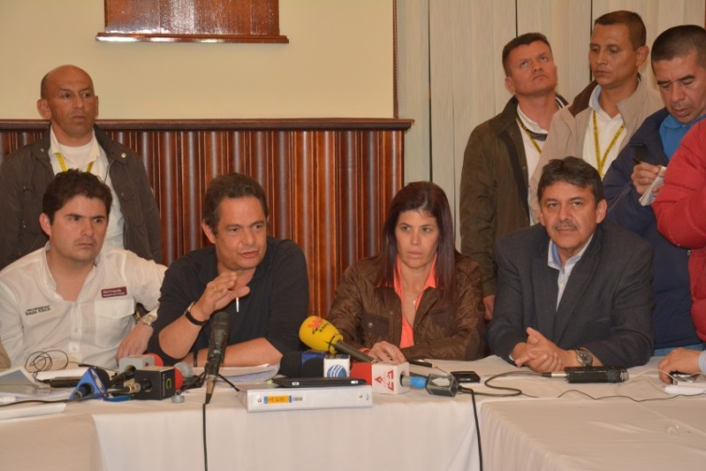

Durante su visita a Pasto, el Vicepresidente Germán Vargas Lleras inspeccionó el avance de la obra de construcción de la Planta de Tratamiento de Agua Potable Guadalupe que beneficiará a 115.695 habitantes del municipio con agua apta para el consumo humano y dio a conocer que con la firma constructora se acordó como fecha de entrega y puesta en funcionamiento el 28 de febrero de 2015.

El Ministro de Vivienda, Ciudad y Territorio Luis Felipe Henao dio a conocer que la obra de $29.538 millones, donde la Alcaldía de Pasto a través de EMPOPASTO hizo una inversión de $5.000 millones y se encuentra en un avance del 49%. “Con ella vamos a garantizar el abastecimiento de agua para los próximos 25 años en la capital de Nariño, además nos permite avanzar en la habilitación de suelo urbanizable identificado en zonas de expansión, debido a que actualmente la infraestructura de abastecimiento existente no lo permite”.

Por su parte el alcalde Harold Guerrero López, informó que la ubicación de la Planta de Guadalupe, tiene una posición topográfica más elevada que la Planta de Tratamiento de Centenario, lo cual permitirá la reducción de costos operacionales en bombeos para algunos sectores desarrollados y en vía de consolidación de la zona urbana de Pasto.

MINISTRA DE TRANSPORTE: “CENTRO DE SEMAFORIZACIÓN SERÁ MODELO PARA EL PAIS”

Luego de la reunión de seguimiento a proyectos de Infraestructura, Vivienda y Agua de Nariño, la Ministra de Transporte Natalia Abello Vives, destacó los avances del Sistema Estratégico de Transporte Público para Pasto en especial la implementación del nuevo Centro de Control de Semaforización. “Este centro integrado que contempla la semaforización y control de tráfico será modelo para el País, y puede convertirse en un modelo nacional y felicitamos al alcalde Harold Guerrero López por esta iniciativa que bien la ha implementado”.

“Registramos con complacencia que en Pasto se viene adelantando las obras y se tiene previsto que para el tercer trimestre del 2015 el sistema se encuentre estructurado y en funcionamiento. El proyecto cuenta con una inversión de aproximadamente $240.000 millones de los cuales el 70% tiene la cofinanciación de la Nación”.

Por otra parte, la alta funcionaria, se refirió a los requerimientos del Alcalde Harold Guerrero López, en relación a la carrera 27 y carrera 19. “Nos vamos con la tarea de revisar las solicitudes y viabilizar esta posibilidad para adelantar obras pendientes en materia de alcantarillado e infraestructura”.

VICEPRESIDENTE Y MINISTRA DE TRANSPORTE VISITARON CENTRO DE GESTIÓN DE MOVILIDAD

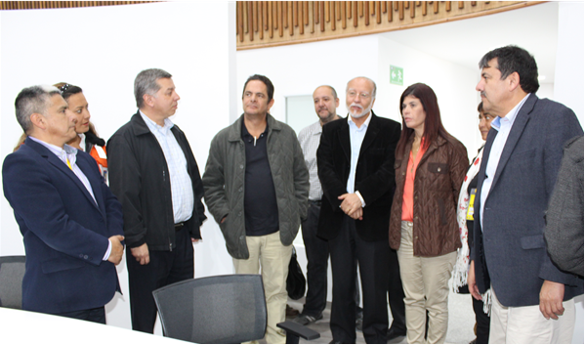
Durante su visita a Pasto una delegación del Gobierno Nacional encabezada por el Vicepresidente de la República, Germán Vargas Lleras y Natalia Abello Vives, Ministra de Transporte, inspeccionó la sede del nuevo Centro de Gestión de Movilidad desde el que se controlará la operación del Sistema Estratégico de Transporte Público de Pasajeros que implementa Avante y otros aspectos relacionados con el tránsito en la ciudad.

El Alcalde de Pasto, Harold Guerrero López, explicó a los funcionarios que este Centro hace parte del proyecto de semaforización inteligente que se está implementando. “Son más de 70 intersecciones interconectadas a través de fibra óptica, lo que permite que desde este sitio se coordinen todos los semáforos para generar olas verdes y regular los tiempos dependiendo del flujo vehicular” manifestó el mandatario, resaltando que con este nuevo sistema Pasto contará con la semaforización más moderna de Colombia.

Además de la red semafórica, desde el Centro de Gestión se controlarán otros elementos del SETP que mejorarán la movilidad. “La tecnología de avanzada con la que cuenta el Centro permite monitorear en tiempo real la ubicación y recorrido de los buses, también permitirá controlar el recaudo que se hará a través de tarjetas recargables”, informó Jorge Hernando Cote, gerente de Avante.

Por su parte la Directora de Tránsito de Transporte del Ministerio, Ayda Lucy Ospina recalcó que si bien en el país hay otros centros similares, ninguno es tan completo como el de Pasto que permite operar simultáneamente desde un mismo punto varios componentes como semáforos, transporte público y con opción de implementar nuevos usos como foto multas o complementar la vigilancia con cámaras que hace la Policía Nacional para mejorar la seguridad.

ENTREGAN OFICIALMENTE SALÓN COMUNAL EN VILLA DE LOS RÍOS

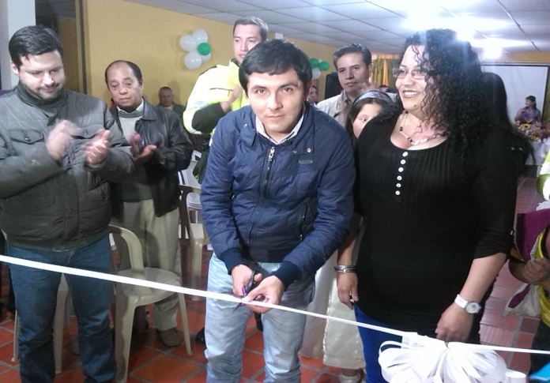

Con un acto litúrgico, los habitantes y líderes del barrio Villa De Los Ríos agradecieron a la Alcaldía de Pasto por la entrega oficial del salón comunal de ese sector que fue priorizado en el año 2009 a través de cabildos por administraciones anteriores. El secretario de Infraestructura, Jhon Fredy Burbano Pantoja, explicó que gracias al compromiso del alcalde Harold Guerrero López para cumplir con proyectos que se encontraban sin ejecutar, se dispuso de $38 millones para tal fin.

Con los recursos, se mejoró las instalaciones internas, eléctricas, hidráulicas y sanitarias de la infraestructura, además se construyó una nueva cubierta que permite más espacio en la parte exterior y se adecuó las entradas del salón para personas con discapacidad. “Esperamos que la comunidad cuide esta obra y la mantenga en buenas condiciones”, señaló el funcionario.

La presidenta de la JAC de Villa De Los Ríos, Linda Cristina Eraso, manifestó que después de varios años de espera, estaban incrédulos ante la ejecución del proyecto, sin embargo, resaltó el compromiso del alcalde de Pasto para hacer realidad la iniciativa del salón comunal. “Nos sentimos regocijados, los habitantes perdieron el temor de los políticos y aseguran que doctor Harold Guerrero López si cumplió porque en realidad siente las necesidades de las personas”.

De igual forma el secretario de Gobierno Álvaro José Gomezjurado Garzón quien representó al alcalde Harold Guerrero López, afirmó que el salón comunal se convertirá en un espacio para gestar iniciativas sociales, culturales y ciudadanas. “Estamos convencidos que con esta nueva obra, Villa De Los Ríos se convertirá en uno de los sectores donde se continuará en ese propósito de construir la paz y la sana convivencia”, añadió el funcionario.

Contacto: Secretario de Infraestructura, Jhon Fredy Burbano Pantoja. Celular: 3166901835

FAMILIA AZA MENESES AGRADECE DONACIÓN

Tras las recientes críticas frente a la donación de un computador para la estudiante Paola Andrea Aza Meneses y la cual hace parte de una de las campañas de recolección de computadores que empresas o personas naturales no estén empleando para ser reacondicionados, ponerlos en funcionamiento y donarlo a niños y niñas que lo necesitan como herramienta para realizar sus labores estudiantiles, y que adelanta la primera dama del municipio, se pronunció la familia de la menor.

La madre de la estudiante, Carmenza Meneses Rosero, rechazó los comentarios malintencionados que se han presentado en los últimos días e indicó que el computador ha sido de mucha ayuda. ‘La niña misma lo gestionó y cuando se enteró que se lo iban a dar estaba muy contenta. El computador nos sirve para que ellos realicen las tareas y ya no haya gastos. Agradezco a la primera dama quien obró de buena fe y con su gran bondad que la caracteriza"

Meneses Rosero invitó a empresas y ciudadanos que donen computadores "hay personas que tienen estos equipos, algunos los regalan y otros los guardan, yo invitó para que los donen, no queremos computadores de los últimos modelos, queremos equipos que funciones y donde nuestros niños puedan hacer sus tareas, porque hay niños que de verdad lo necesitan y son de gran ayuda”.

Por su parte, Paola Andrea Aza Meneses, aseguró que sus padres atraviesan una difícil situación económica y de otra forma no podrían haber aspirado a tener un computador. “Me siento muy emocionada y feliz con mi computador, porque mis padres no me podían comprar uno, ni tampoco dar dinero para ir a consultar a un café internet, ahora ya hemos podido realizar las tareas que nos dejan en el colegio, no solo yo, sino también mis hermanos. Agradezco a la primera dama porque ella es muy buena gente y gracias también a la señora que me lo regaló. Hay muchos niños que no tenemos la oportunidad y a los que tienen y no les pueden servir, les digo que los donen a los niños pobres”.

Finalmente, la ingeniera de Sistemas Alba Lilia Guerrero, aclaró que tras una invitación de la gestora social del Municipio, Patricia Mazuera del Hierro, contribuyó desde sus posibilidades, reacondicionando un computador para darlo en donación. “Son niños que no pueden adquirir equipos y yo tenía uno en mi casa sin darle mayor uso, por lo que lo reacondicioné, cambiando la memoria, el disco duro, lastimosamente no encontré una pantalla plana, pero sé que este equipo está en muy buenas condiciones”.

“Valoro esta iniciativa porque con esto se ayuda niños de bajos recursos que sin importar que el equipo sea de último modelo es una herramienta para que la población vulnerable pueda realizar sus tareas escolares, yo los invito para que si ven un computador en buen estado que se lo podría mejorar, entregarlo para ser repotenciado y donarlo a niños de escasos recursos que no tienen la capacidad de adquirirlo, ni siquiera de segunda”.

La iniciativa pretende fortalecer la educación de cientos de niños del Municipio que de otra forma no tendrían acceso a un equipo de estos, y que deben exponerse a trasladarse a centros de internet. La invitación es para que la ciudadanía haga parte de la iniciativa y contribuya a recolectar equipos necesarios para los niños en condición de vulnerabilidad, teniendo en cuenta que las pequeñas acciones hacen el cambio y aportan a la transformación del Municipio.

Es de destacar que la Gestora Social del Municipio, Patricia Mazuera del Hierro ha realizado diferentes acciones a favor de la población vulnerable con apoyo de la Empresa Privada entre los que se destaca los proyectos de vivienda para familias de población vulnerable y con hijos en condición de discapacidad con el proyecto Construyendo Esperanza a través del cual se realizó la entrega de seis viviendas.

Así mismo se ha comprometido con las mujeres, a través de diferentes campañas como la denominada ‘Compartiendo contigo una mano amiga’, mediante la cual se entrega kits de aseo a las mujeres privadas de la libertad, por otra parte apoya el proyecto POETA ejecutado por Parquesoft Pasto.

Ha cumplido con la entrega de kits escolares, sudaderas y mobiliarios, así mismo instrumentos musicales para la Institución Educativa Municipal Santa Teresita de Catambuco. Mediante su gestión se ha logrado que cientos de familias de escasos recursos compren prendas de vestir a precios cómodos con el programa ‘El Ropero’ y finalmente con la campaña en ‘Navidad la felicidad es compartida’ se ha entregado miles de regalos en fin de año haciendo felices a niños y niñas.

Desde las labores que adelanta la primera dama en beneficio de los más necesitados se invita a la ciudadanía a apoyar esta labor y hacer más donaciones que benefician a esta población del municipio de Pasto.

TAXISTAS ACLARAN DUDAS SOBRE DECRETO 1047 DE 2014 EN SEMINARIO

El auditorio de la Cámara de Comercio fue el escenario donde se llevó a cabo el Primer Foro Seminario sobre Seguridad Social para Conductores de Taxi, evento académico que tuvo la aceptación por parte de las personas que ejercen esta actividad y que permitió aclarar dudas con respecto al Decreto 1047 de 2014.

Ayda Lucy Ospina, de la Dirección de Tránsito y Transporte del Ministerio del Transporte, aseguró que el evento fue altamente productivo por cuanto los taxistas aclararon la mayoría de las inquietudes respecto a la norma. La representante explicó que teniendo en cuenta las condiciones económicas de la región, las personas están temerosas de los costos que deben asumir frente al pago de seguridad social. “Precisamente este es uno de los hechos que presentaremos ante los Ministerios de Trabajo y Transporte para ver de qué manera podemos ayudar al gremio y lograr que no se afecten de ninguna manera”.

El Secretario de Transito de Pasto Guillermo Villota Gómez, manifestó que se redactará un documento que va a contener las inquietudes de los asistentes el cual posteriormente se remitirá al titular de la cartera del Ministerio de Transporte para su análisis y respuesta.

Contacto: Secretario de Tránsito y Transporte, Guillermo Villota Gómez. Celular: 3175738406

Pasto Transformación Productiva

María Paula Chavarriaga Rosero

Jefe Oficina de Comunicación Social
Alcaldía de Pasto

